BEATINES ROSE

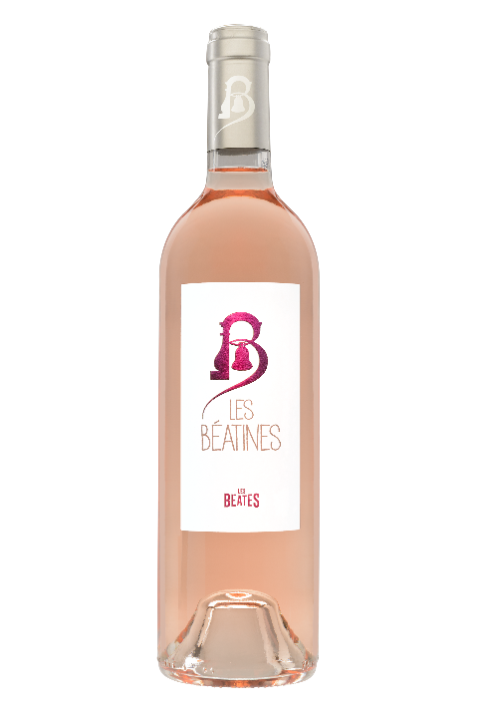
Terroir : vignoble planté dans des sols argilo-calcaires
Assemblage : 50% Grenache Noir, 30% Syrah, 20 % Cinsault.
Vinification : Vendanges mécaniques à l’orée du jour pour préserver la fraicheur du raisin.
Pressurage direct après égrappage. Sélection des jus de goutte et de première presse.
Fermentation des jus à basse température (16°). Elevage en cuve inox sur lies fines pendant 4 mois.
Dégustation : Avec sa robe rose pâle, limpide et brillante, ce vin rosé nous chante la Provence. Il nous transporte par sa gourmandise de fruits frais, ses parfums de fleur et de bonbon anglais. La bouche est ample et fraiche, et la finale salivante ce qui en fait le meilleur allié de nos apéritifs et repas ensoleillés.

